OMI 83/2025
Níže uvedeného dne, měsíce a roku uzavřely osoby dle svého vlastního prohlášení svéprávné k právním jednáním
statutární město Pardubice
se sídlem: Pernštýnské nám. čp. 1, Pardubice-Staré Město, PSČ 530 21
IČO: 00274046
DIČ: CZ 00274046
bank, spojení: Komerční banka, a.s. Pardubice
číslo účtu: VS 12762
jednající: Bc. Jan Nadrchal, primátor města
(dále jen „Povinný“)
a
EDERA Group a.s.
se sídlem: Arnošta z Pardubic 2789, Pardubice-Zelené Předměstí, 530 02
IČO: 274 61 254
zapsaná v obchodním rejstříku vedeném Krajským soudem v Hradci Králové oddíl B, vložka 2924 bankovní spojení: ČSOB a.s. Pardubice
číslo účtu:
jednající: Ing. Antonín Daněk, místopředseda představenstva a Petr Nacházel, člen
představenstva
(dále jen „Oprávněný“)
tuto

smlouvu o zřízení věcného břemene
dle ustanovení § 1257 zák. č. 89/2012 Sb., občanský zákoník v platném znění (dále jenom jako
„občanský zákoník“)

- Povinný je vlastníkem pozemků označených jako p. p. č. 706/10 ostatní plocha - ostatní komunikace a p. p. č. 706/11 ostatní plocha - ostatní komunikace, vše vk.ú. Svítkov, vše obec Pardubice zapsaných na LV č. 50001 pro příslušné katastrální území, vedeno Katastrálním úřadem pro Pardubický kraj, Katastrálním pracovištěm Pardubice (dále společně jen jako „Služebný pozemek“).
- Oprávněný vybudoval na služebném pozemku stavbu inženýrské sítě - metropolitní optická síť Svítkov, ul. Kostnická II. (dále jen „Stavba“). Tato Stavba je ve vlastnictví Oprávněného. Jedná se o vedení, které Oprávněný zrealizoval a uvedl do užívání v souladu splatnými právními předpisy a o samostatnou nemovitost neevidovanou v katastru nemovitostí, neboť se ve smyslu § 509 občanského zákoníku jedná o liniovou stavbu.

- Povinný zřizuje ve prospěch Oprávněného věcné břemeno zatěžující Služebný pozemek jako věcné právo, a to v rozsahu vymezeném geometrickým plánem č. 2386-123/2025 ze dne 12.6. 2025 vyhotoveném společností AGES Pardubice s.r.o. a ověřeném Katastrálním úřadem pro

OMI 83/2025
Pardubický kraj, č. j. PGP 1151/2025-606 dne 18. 6. 2025. Geometrický plán tvoří přílohu č. 1 této smlouvy. Oprávněný takto zřízené věcné břemeno přijímá a Povinný se zavazuje ho strpět.

- Předmětné věcné břemeno spočívá v povinnosti Povinného jako vlastníka Služebného pozemku strpět:
zřízení a vedení Stavby ve Služebném pozemku v rozsahu podle geometrického plánu, provozování a udržování Stavby, které zahrnuje provádění prohlídek, oprav, úprav a údržby, provádění úprav za účelem modernizace nebo zlepšení výkonnosti Stavby,
a vstup na Služebný pozemek po nezbytnou dobu a v nutném rozsahu za účelem prohlídky nebo údržby Stavby.
- Věcné břemeno se zřizuje úplatně, in personam, na dobu existence Stavby.
- Úplata za zřízení věcného břemene činí 78.495,- Kč + 21% DPH, tj. 16.483,95 Kč, celkem k úhradě 94.978,95 Kč. Úhrada jednorázové náhrady bude provedena na základě daňového dokladu vystaveného stranou povinnou se splatností do 30 dnů ode dne vystavení faktury, bankovním převodem na účet Povinného číslo VS 12762 vedený u
Komerční banky a.s. Pardubice. Faktura bude vystavena ve smyslu zákona č.235/2004 Sb., o dani z přidané hodnoty, v platném znění a datum uskutečnění zdanitelného plnění se považuje datum vystavení daňového dokladu, což je datum, ke kterému byla smlouva oběma smluvními stranami podepsána.

- Právo odpovídající věcnému břemeni nabude Oprávněný zápisem vkladu práva do katastru nemovitostí. Náklady spojené s vyhotovením geometrického plánu a náklady spojené se správním poplatkem na vklad práva odpovídajícího věcnému břemeni do katastru nemovitostí nese Oprávněný.
- Oprávněný nese veškeré náklady související se Stavbou. Oprávněný je povinen nejméně 14 kalendářních dnů předem vyrozumět Povinného prostřednictvím datové schránky o každém zásahu týkajícím se Stavby na služebném pozemku, s výjimkou řešení nenadálých událostí (např. havárie nebo náhlé poškození Stavby). Ve vyrozumění Oprávněný označí účel, termín prací včetně jejich časového rozpětí a jména oprávněných osob.
- V případě nenadálých událostí Oprávněný ohlásí událost Povinnému prostřednictvím datové schránky Povinného bez zbytečného odkladu, a oznámí Povinnému zároveň potřebu provedení opravy. Místo události je Oprávněný povinen označit a zabezpečit.
- Oprávněný se zavazuje co nejvíce šetřit majetek Povinného a výše uvedená oprávnění vykonávat vhodným a bezpečným způsobem. Po skončení výše uvedených prací Oprávněný uvede Služebný pozemek na vlastní náklady do předešlého stavu. Vznikne-li v souvislosti s výkonem práv Oprávněného, která tvoří obsah služebnosti, a to i nezaviněně, škoda na majetku Povinného, nese Oprávněný náklady na jejich odstranění, uvedení v předešlý stav, popř. povinnost k náhradě škody.
- V případě, že Oprávněný bude mít zájem převést Stavbu na jiného vlastníka, je povinen tuto skutečnost včas písemně oznámit Povinnému. Osobní služebnost nelze převést na jinou osobu. Bude-li třeba zřídit služebnost ve prospěch jiné oprávněné osoby, zavazuje se Oprávněný uhradit veškeré náklady související se zrušením služebnosti zřízené podle této smlouvy a zřízením služebnosti ve prospěch jiné osoby.

OMI 83/2025

- Smlouva je vyhotovena ve čtyřech stejnopisech, z nichž každý má platnost originálu. Po dvou stejnopisech obdrží Povinný a jeden Oprávněný, a 1 stejnopis je určen pro účely zápisu věcného břemene do katastru nemovitostí.
- Tato smlouva může být měněna pouze písemně. Za písemnou formu nebude pro tento účel považována výměna e-mailových či jiných elektronických zpráv.
- Tato smlouva obsahuje úplné ujednání o předmětu smlouvy a všech náležitostech, které strany měly a chtěly ve smlouvě ujednat, a které považují za důležité pro závaznost této smlouvy. Žádný projev stran učiněný při jednání o této smlouvě ani projev učiněný po uzavření této smlouvy nesmí být vykládán v rozporu s výslovnými ustanoveními této smlouvy a nezakládá žádný závazek žádné ze stran.
- Odpověď strany této smlouvy, podle § 1740 odst. 3 občanského zákoníku, s dodatkem nebo odchylkou, není přijetím nabídky na uzavření této smlouvy, ani když podstatně nemění podmínky nabídky.
- Smluvní strany prohlašují, že žádná část smlouvy nenaplňuje znaky obchodního tajemství (§ 504 občanského zákoníku).
- Smlouva nabývá platnosti dnem jejího podpisu oprávněnými zástupci obou smluvních stran a účinnosti dnem jejího uveřejnění v registru smluv vedeném Ministerstvem vnitra ČR v souladu se zákonem č. 340/2015 Sb., o zvláštních podmínkách účinnosti některých smluv, uveřejňování těchto smluv a o registru smluv (zákon o registru smluv), v platném zněn
- Smluvní strany se dohodly, že povinný bezodkladně po uzavření této smlouvy odešle smlouvu k řádnému uveřejnění do registru smluv. O uveřejnění smlouvy město bezodkladně informuje druhou smluvní stranu, nebyl-li kontaktní údaj této smluvní strany uveden přímo do registru smluv jako kontakt pro notifikaci o uveřejnění.
- Smluvní strany berou na vědomí, že nebude-li smlouva zveřejněna ani do tří měsíců od jejího uzavření, je následujícím dnem zrušena od počátku s účinky případného bezdůvodného obohacení.
- Smluvní strany prohlašují, že si smlouvu přečetly, že smlouva byla uzavřena po vzájemném projednání, podle jejich pravé a svobodné vůle, nikoliv v tísni ani za nápadně nevýhodných podmínek. Na důkaz toho připojují své podpisy.
Přílohy: 1. geometrický plán č. 2386-123/2025 ze dne 12. 6. 2025
Schvalovací doložka dle ust. § 41 zák. č. 128/2000 Sb.:
Schváleno: usn. RmP č. R/6597/2021 ze dne 18.10. 2021

OMI 83/2025

1 5 -09- 2025
V Pardubicích dne
V Pardubicích dne …………………..
statutární město Pardubice Bc. Jan Nadrchal primátor města
EDERA Group a.s.
Ing. Antonín Daněk
místopředseda představenstva
EDERA Group a.s.
Petr Nacházel
člen představenstva
.

VÝKAZ DOSAVADNÍHO A NOVÉHO STAVU ÚDAJŮ KATASTRU NEMOVITOSTÍ
Dosavadní stav |  |  |  |  | Nový stav
Označení pozemku pare, číslem | Výměra parcely |  |  | Druh pozemku | Označení pozemku pare, číslem | Výměra parcely |  |  | Druh pozemku | Typ stavby | Způs. určení výměr | Porovnání se stavem evidence právních vztahů
 |  |  |  |  |  |  |  |  |  |  |  | Díl přechází z pozemku označeného v |  | Číslo listu vlastnictví | Výměra dílu |  |  | Označení dílu
Označení pozemku pare, číslem | ha | 2 m |  | Způsob využití | Označení pozemku pare, číslem | ha | 2 m |  | Způsob využití | Způsob využití | Způs. určení výměr | katastru nemovitostí | dřívější poz. evidenci | Číslo listu vlastnictví | ha | 2 m |  | Označení dílu
706/10  706/11 |  |  |  |  |  |  |  |  |  |  |  | 706/10  706/11 |  | 50001  50001
Druh věcného břemene : dle smlouvy o věcném břemeni
Oprávněný : dle smlouvy o věcném břemeni
GEOMETRICKÝ PLÁN |  | Geometrický plán ověřil autorizovaný zeměměřický inženýr: | Stejnopis ověřil autorizovaný zeměměřický inženýr:
pro |  | Jméno, příjmení: | Jméno, příjmení:
vymezení rozsahu věcného břemene k části pozemku |  | Číslo položky rejstříku autorizovaných 1 QR1  zeměměřických inženýrů | Číslo položky rejstříku autorizovaných zeměměřických inženýrů | 1961
 |  | Dne: 12. června 2025 Číslo: 107/2025 | Dne: 18.6.2025 číslo: | S-107/2025
 |  | Náležitostmi a přesnosti odpovídá právním předpisům. | Tento stejnopis odpovídá geometrickému plánu v elektronické podobě uloženému v dokumentaci katastrálního úřadu.
Vyhotovitel: | AGES Pardubice s.r.o. 17. listopadu 2753 530 02 Pardubice | Katastrální úřad souhlasí s očíslováním parcel. | Ověřeni stejnopisu geometrického plánu | v listinné podobě.
Číslo plánu: | 2386-123/2025
Okres: | Pardubice
Obec: | Pardubice | KÚ pro Pardubický kraj
Kat. území: | Svítkov | KP Pardubice  PGP 1151/2025-606  2025.06.18 13:32:53 +02'00'
Mapový list: | Heřmanův Městec 0-0/34 | KP Pardubice  PGP 1151/2025-606  2025.06.18 13:32:53 +02'00'
Dosavadním vlastníkům pozemků byla poskytnuta možnost seznámit se v terénu s průběhem navrhovaných nových hranic, které byly označeny předepsaným způsobem: |  | KP Pardubice  PGP 1151/2025-606  2025.06.18 13:32:53 +02'00'

Souřadnice Číslo bodu 1 2 3 4 5 6 7 8 9 10 11 12 13 14 15 16 17 18 19 20 21 22 23 24 25 26 27 28 29 30 31 32 33 34 35 36
Seznam souřadnic (S-JTSK):
pro zápis do KN |  | Souřadnice pro zápis do KN
Y | X | kk | Číslo bodu | Y | X | kk
650624.65 | 1061608.53 | 3 | 37 | 650490.28 | 1061599.28 | 3
650624.54 | 1061608.04 | 3 | 38 | 650490.34 | 1061598.78 | 3
650622.97 | 1061608.38 | 3 | 39 | 650473.78 | 1061596.95 | 3
650623.01 | 1061608.88 | 3 | 40 | 650473.70 | 1061597.45 | 3
650611.05 | 1061608.17 | 3 | 41 | 650471.78 | 1061597.06 | 3
650611.07 | 1061607.67 | 3 | 42 | 650472.00 | 1061596.59 | 3
650603.08 | 1061607.28 | 3 | 43 | 650470.73 | 1061595.56 | 3
650603.08 | 1061607.78 | 3 | 44 | 650470.49 | 1061596.02 | 3
650600.84 | 1061607.81 | 3 | 45 | 650469.34 | 1061595.70 | 3
650600.84 | 1061607.31 | 3 | 46 | 650469.46 | 1061595.22 | 3
650570.74 | 1061605.74 | 3 | 47 | 650465.23 | 1061594.46 | 3
650570.72 | 1061606.24 | 3 | 48 | 650465.17 | 1061594.96 | 3
650563.63 | 1061605.79 | 3 | 49 | 650460.66 | 1061594.64 | 3
650563.69 | 1061605.29 | 3 | 50 | 650460.68 | 1061594.14 | 3
650562.79 | 1061605.10 | 3 | 51 | 650455.44 | 1061593.76 | 3
650562.73 | 1061605.60 | ^{s}3 | 52 | 650455.40 | 1061594.26 | 3
650552.62 | 1061604.99 | 3 | 53 | 650435.40 | 1061593.23 | 3
650552.64 | 1061604.49 | 3 | 54 | 650435.41 | 1061592.73 | 3
650550.62 | 1061604.42 | 3 | 55 | 650417.74 | 1061592.34 | 3
650550.56 | 1061604.92 | 3 | 56 | 650417.76 | 1061591.84 | 3
650549.38 | 1061604.70 | 3 | 57 | 650403.54 | 1061590.98 | 3
650549.46 | 1061604.20 | 3 | 58 | 650403.48 | 1061591.48 | 3
650536.68 | 1061602.86 | 3 | 59 | 650401.68 | 1061591.13 | 3
650536.62 | 1061603.36 | 3 | 60 | 650401.74 | 1061590.63 | 3
650526.72 | 1061602.06 | 3 | 61 | 650386.78 | 1061589.69 | 3
650526.78 | 1061601.56 | 3 | 62 | 650386.76 | 1061590.19 | 3
650517.27 | 1061600.36 | 3 | 63 | 650385.75 | 1061590.21 | 3
650517.21 | 1061600.86 | 3 | 64 | 650385.77 | 1061589.71 | 3
650513.16 | 1061600.44 | 3 | 65 | 650374.31 | 1061589.04 | 3
650513.08 | 1061599.92 | 3 | 66 | 650374.35 | 1061588.54 | 3
650510.05 | 1061601.30 | 3 | 67 | 650365.41 | 1061587.80 | 3
650510.17 | 1061601.80 | 3 | 68 | 650365.90 | 1061588.34 | 3
650509.12 | 1061601.87 | 3 | 69 | 650365.89 | 1061588.92 | 3
650509.14 | 1061601.37 | 3 | 70 | 650365.39 | 1061588.94 | 3
650499.79 | 1061600.14 | 3 | 71 | 650365.49 | 1061589.93 | 3
650499.73 | 1061600.64 | 3 | 72 | 650366.00 | 1061589.97 | 3

709/2.
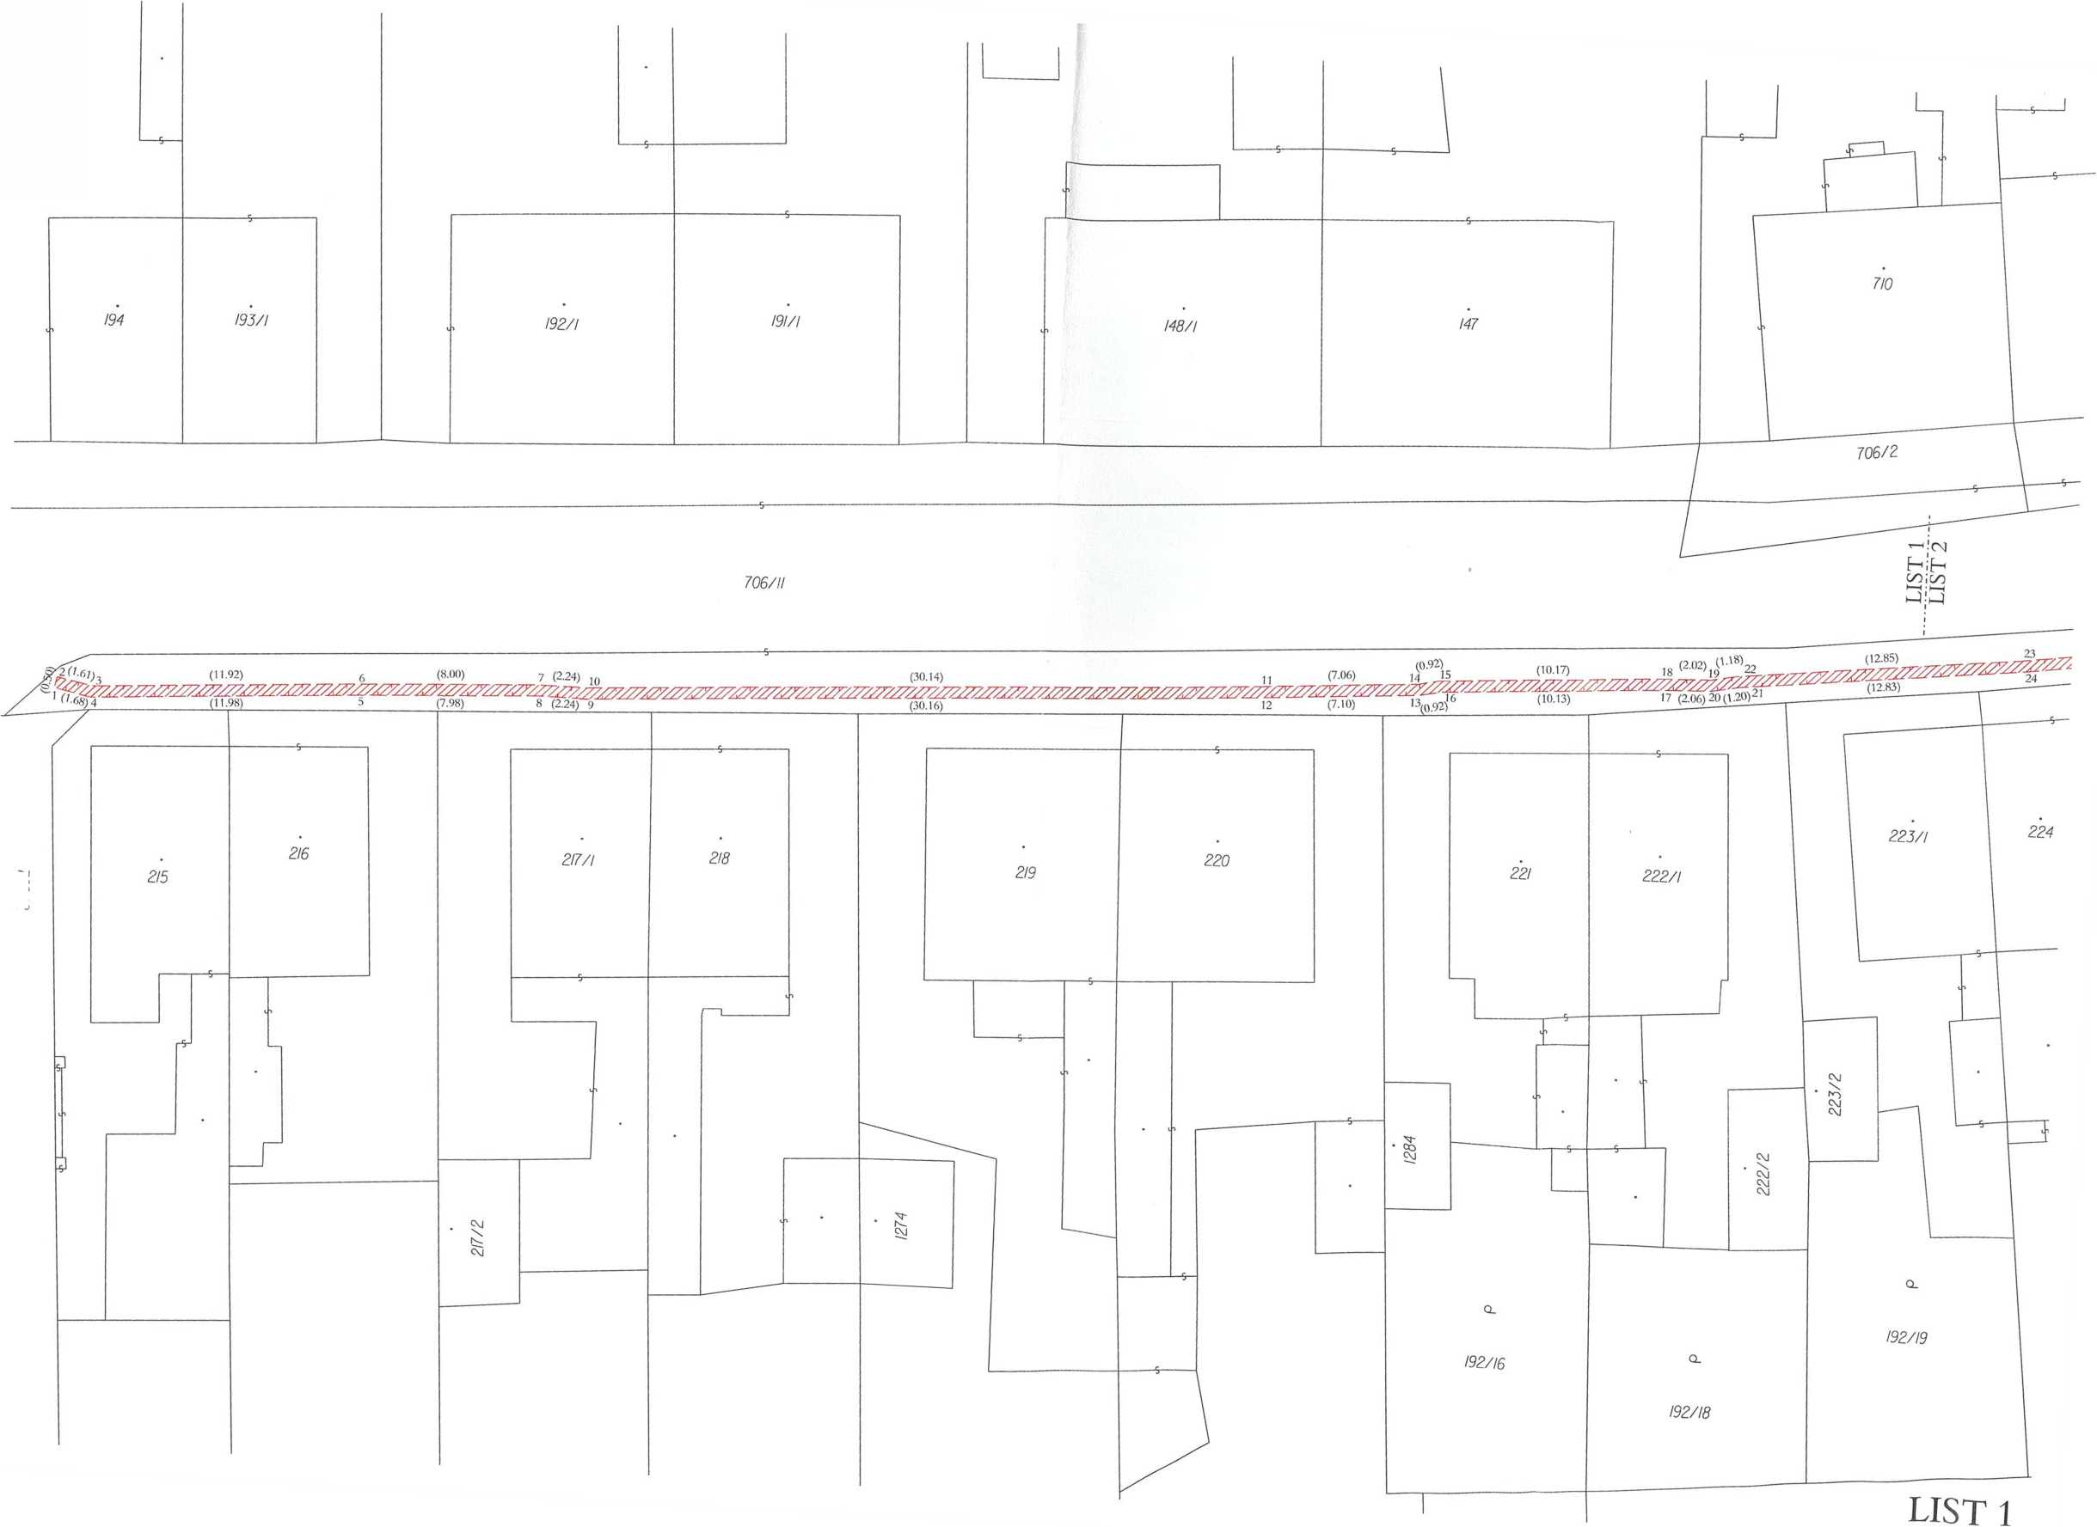

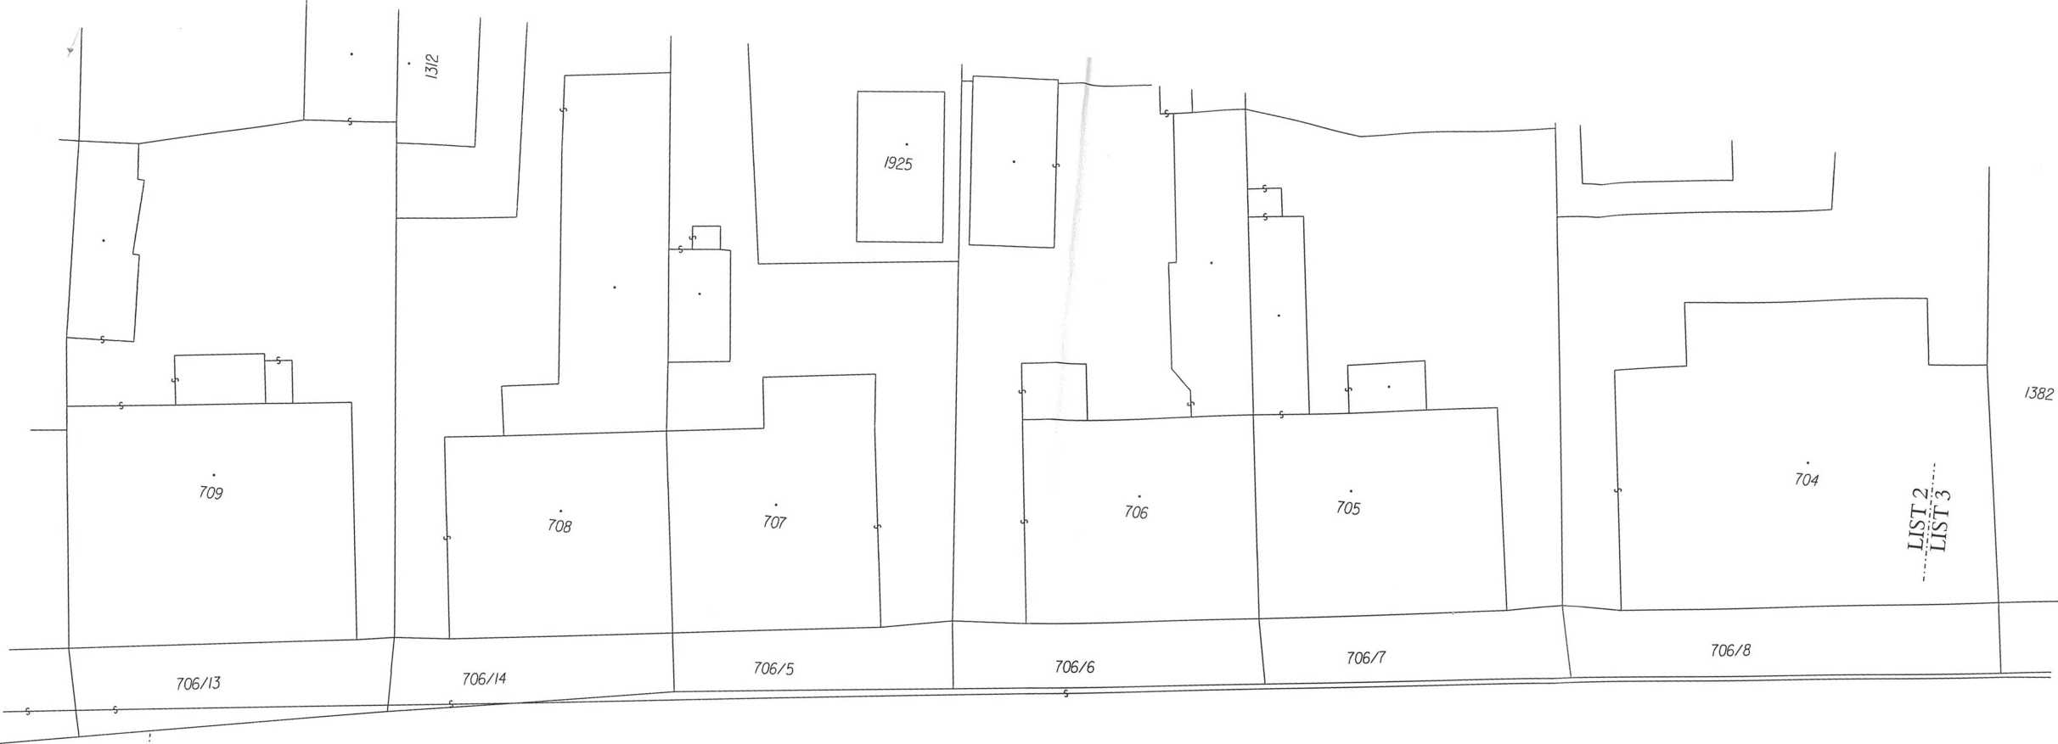
LIST 1
LIŠT2 "
706/U
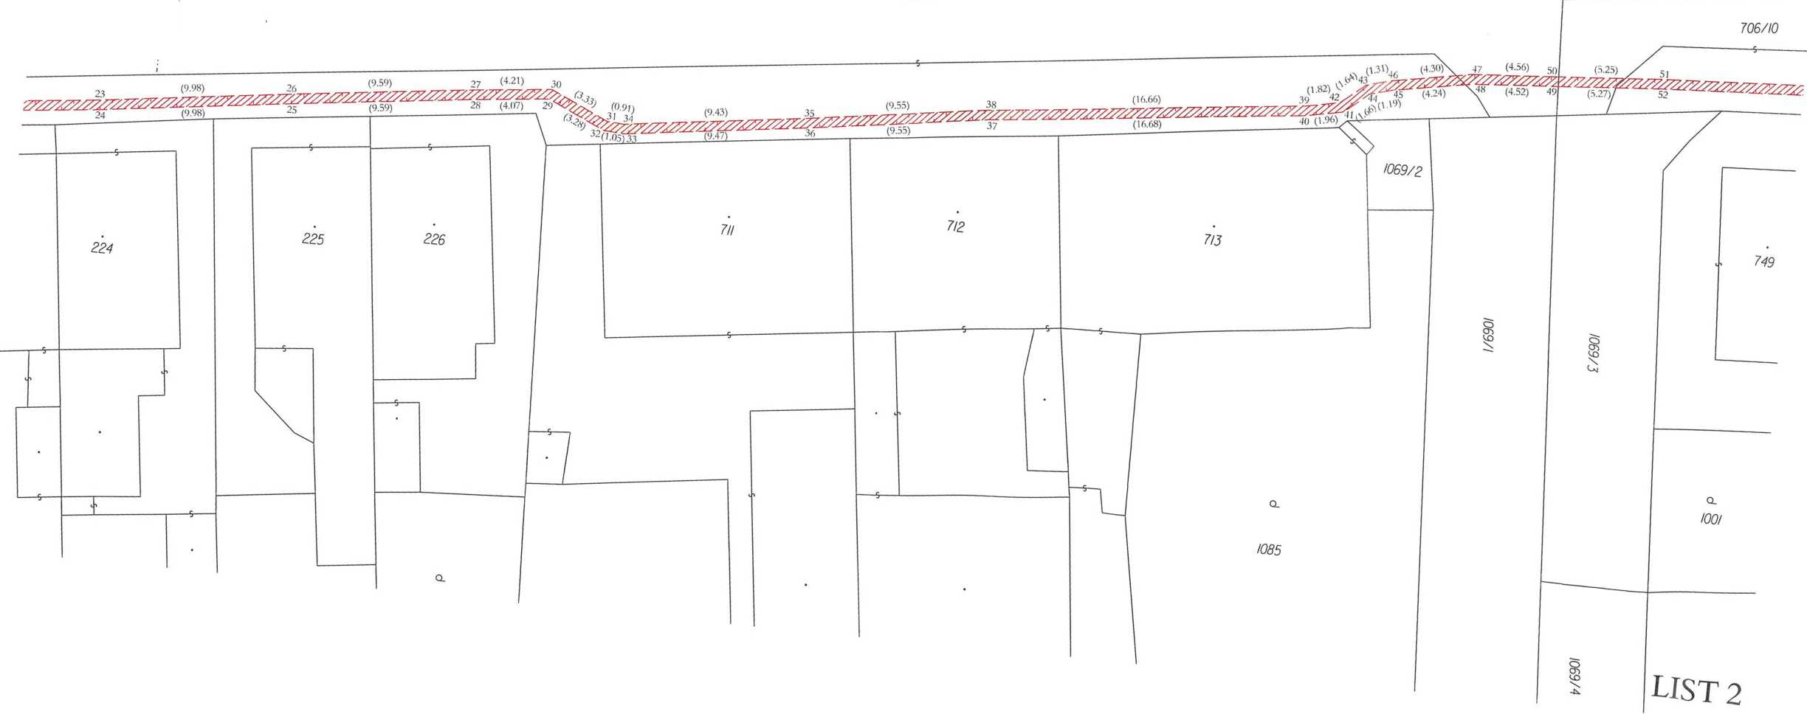

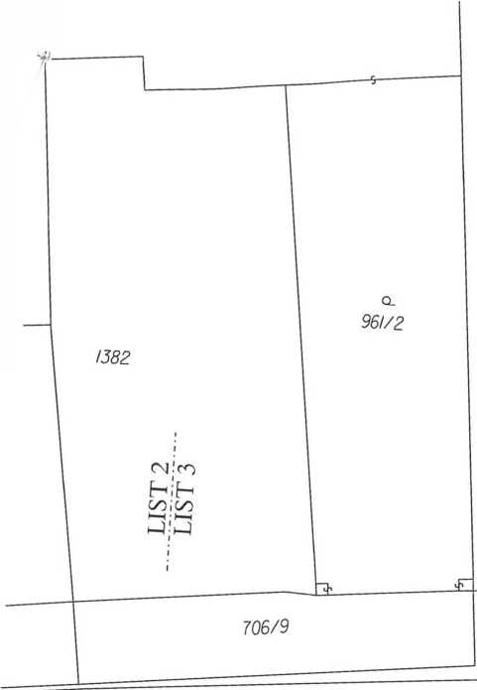
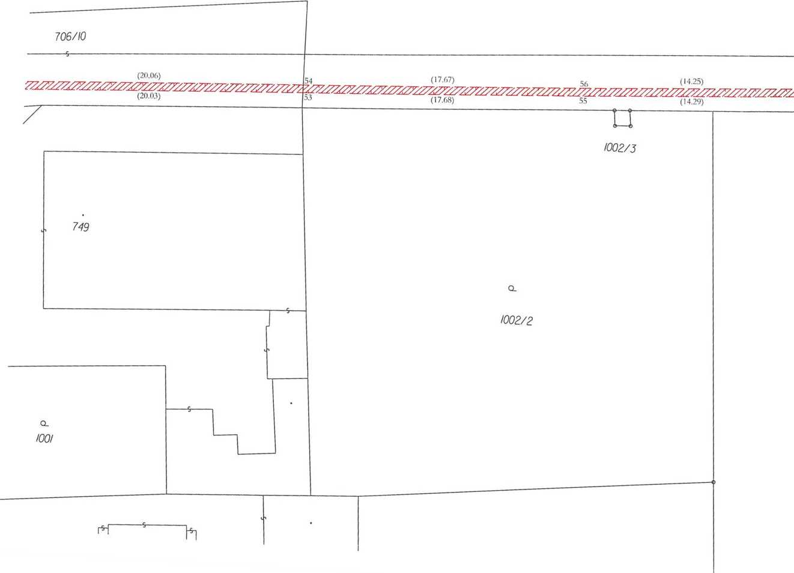

p-OOXM-i)

LIST 3
